ПРИЛОЖЕНИЕ (рекомендуемое). ПРИМЕРЫ ОТРАЖЕНИЯ ТРЕБОВАНИЙ БЕЗОПАСНОСТИ

ПРИЛОЖЕНИЕ
Рекомендуемое

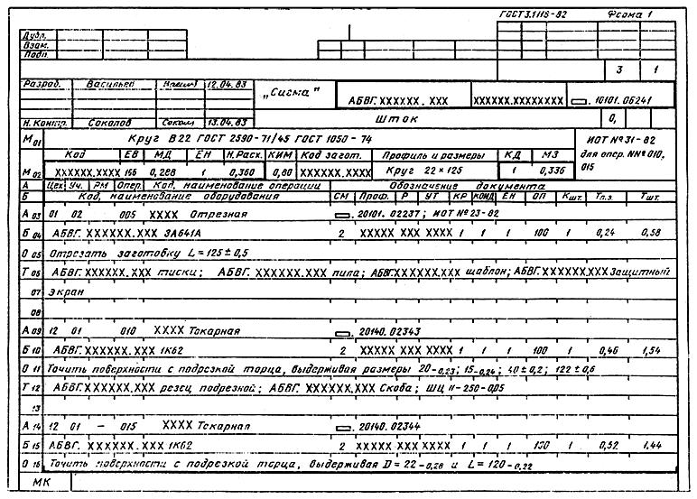
Пример оформления МК, в которой имеется общая ссылка на ИОТ для двух однотипных операций в графе "Особые указания".
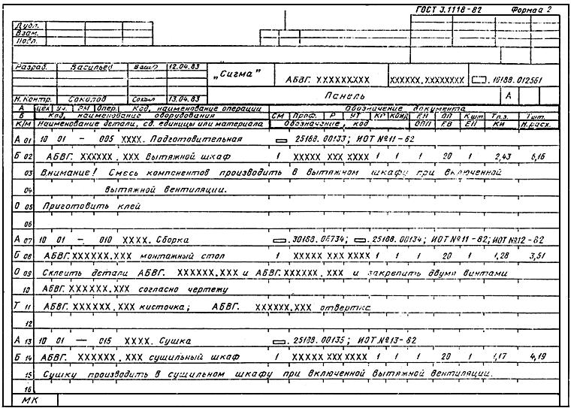
Пример оформления МК, в которой приведена текстовая запись требований безопасности и в одной операции приведена ссылка на две ИОТ.
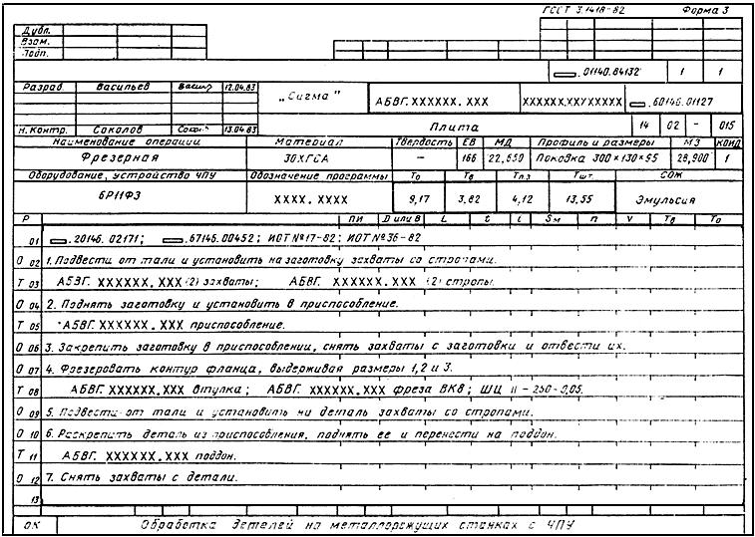
Примечание. С 01.07.87 действует ГОСТ 3.1404-86.
Пример оформления ОК, когда масса заготовки превышает допустимые нормы поднятия тяжестей вручную.

